Dzień dobry Pozdrawiam gorąco !
Ponieważ obecny tydzień to trzy dni nauki, więc karty pracy wyślę tylko w poniedziałek. Czwartek i piątek świętujemy
Funkcjonowanie osobiste i społeczne
Porozmawiamy o zbliżającym się lecie.
- Na początek proszę o wykonanie karty pracy ze strony 86. Wytnij po śladzie ilustracje przedstawiające pory roku ułóż i wklej do zeszytu w kolejności od wiosny do zimy.
Wytnij poniższe wyrazy i przyporządkuj właściwym porom roku.
WIOSNA | LATO
JESIEŃ | ZIMA

- Układanie wyrazu zgodnie z podanym kodem- karta pracy ze strony 87.
Wytnij wyrazy zgodnie z podanym kodem i wklej we wskazane miejsce. Odczytaj rozwiązanie.
- Letnie miesiące. Napisz po śladzie nazwy letnich miesięcy.
CZERWIEC LIPIEC SIERPIEŃ
Wyszukaj wśród poniższych wyrazów nazwy miesięcy letnich i podkreśl je.
MAJ LIPIEC WRZESIEŃ CZERWIEC STYCZEŃ KWIECIEŃ SIERPIEŃ PAŹDZIERNIK LISTOPAD MAJ LIPIEC GRUDZIEŃ CZERWIEC LUTY SIERPIEŃ MARZEC

- Letnia pogoda. Przeczytaj lub posłuchaj wiersza. Zastanów się , o jakich elementach pogody jest mowa w tym wierszu?
Autor: Agata Dziechciarczyk

Letnia ulewa
Przed chwilą słońce.
Nagle ... ulewa!
Bije o ziemię,
bije o drzewa,
na szybach dzwoni
i w rynnach śpiewa,
w kałużach pluszcze
letnia ulewa.
I znowu cicho.
Znowu pogoda.
W całym ogrodzie
kałuże, woda...
Po ścieżkach płyną
srebrne strumyki...
Prędko! Zbierajmy
leśne kamyki,
port budujmy,
gdzie płytkie morze.
Tamy stawiajmy
w ciepłym jeziorze.
Puszczajmy łodzie
z listeczków gruszy,
nim ziemię znowu
słońce osuszy...

- Letnia pogoda – karta pracy ze strony 88. Zastanów się i pokoloruj elementy pogody charakterystyczne dla lata.
- Myślę, że wszyscy bardzo lubimy lato, między innymi za to, że jest ciepło, ale latem zdarzają się też bardzo niebezpieczne zjawiska pogodowe, jakim są burze. Obejrzyjcie proszę film, który zapozna Was ze sposobami postępowania w czasie burzy. Bardzo proszę, abyście zapamiętali wszystkie zawarte w tym filmie informacje, ponieważ z burzami nie ma żartów.
Film o zasadach zachowania w czasie burzy-
https://www.youtube.com/watch?v=lJdL5-Rd7JM
- Jak powinniśmy się ubierać w letnią pogodę? Wykonaj kartę pracy ze strony 89. Wytnij wyrazy z tabelki. Dopasuj etykiety do letnich ubrań .

CZAPKA Z DASZKIEM | KLAPKI | KAPELUSZ
STRÓJ KĄPIELOWY | KOSZULKA | SPODENKI

- Jak chronić się przed zbyt mocnym słońcem? Przeczytaj lub posłuchaj zagadek. Rozwiąż je i dopasuj odpowiedzi – obrazki. Podpisz obrazki.

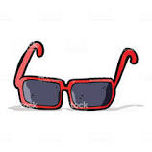
Nad rzeką lub nad morzem,
przez letnie miesiące,
chroni naszą głowę,
przed gorącym słońcem.
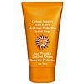
Świecę mocno dzionek cały,
żeby wszystkim ciepło dać,
by zobaczyć jak przychodzę,
trzeba bardzo wcześnie wstać.
W tubce lub butelce,
biały i pachnący.
Trzeba się nim posmarować,
wychodząc na słońce.

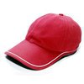
Dwa okienka w ramce
na nos założone,
chętnie dają oczom
pomoc i ochronę.

- Ćwiczymy dodawanie. Pokoloruj taką ilość kwadracików jaką wskazują liczby i wykonaj dodawanie.

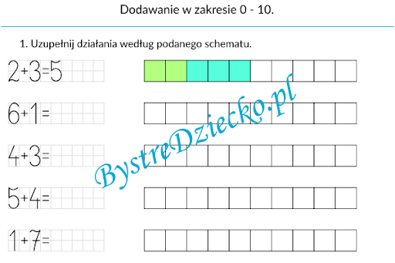

- Ćwiczenia grafomotoryczne.
Popraw po śladzie szlaczki.
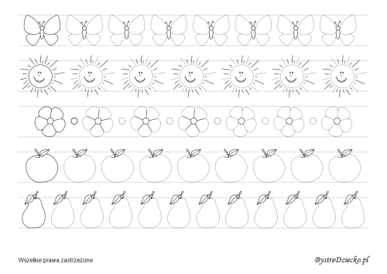

Plastyka
Słoneczna mandala.
Przygotuj kredki w różnych odcieniach żółtego i pomarańczowego koloru. Każde pole wypełnij innym kolorem. Staraj się nie wychodzić za linie.
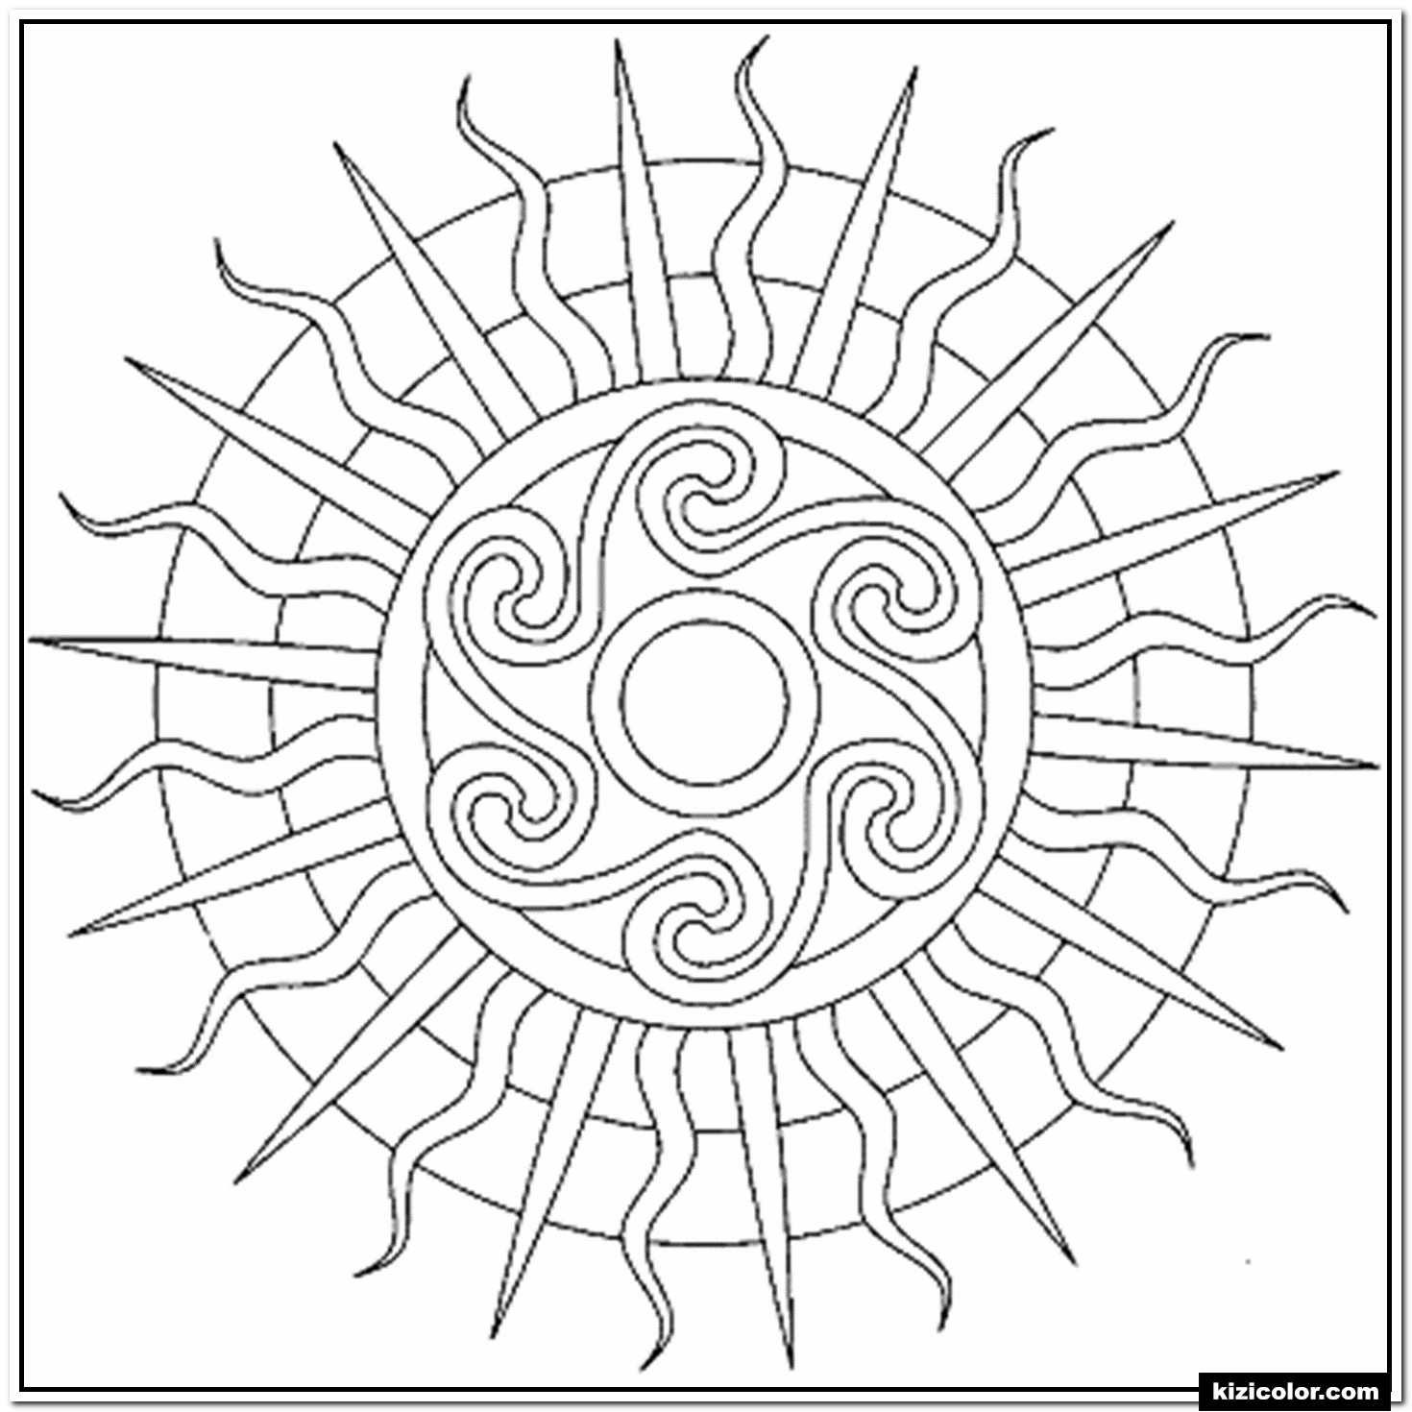

2. Pokoloruj według wzoru. Przyjrzyj się dokładnie kolorowej ilustracji i pokoloruj tę, która jest poniżej dokładnie według wzoru.
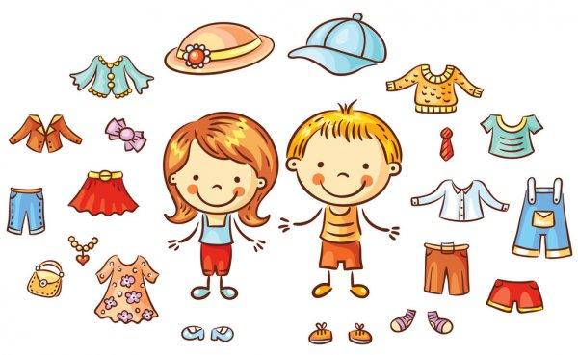
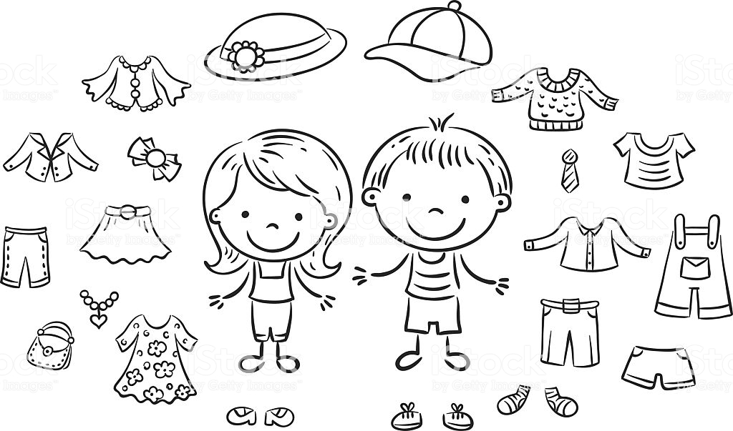

Zajęcia rozwijające komunikowanie się
Małgorzata Papciak
Idziemy na zakupy
Zad. 1. Przyjrzy się ilustracjom. Co to za miejsca?
Zad. 2. Są różne rodzaje sklepów, przeczytaj ich nazwy i podpisz dany sklep.
SKLEP OBUWNICZY SKLEP ODZIEŻOWY PIEKARNIA APTEKA
SKLEP Z WARZYWAMI I OWOCAMI
Zad. 3. Jak należy zachowywać się w sklepie? Podkreśl właściwe zachowanie.
Mówimy „dzień dobry i do widzenia” krzyczymy bałaganimy stoimy w kolejce otwieramy produkty mówimy „proszę” trzaskamy drzwiami

Zad. 4. Przeczytaj wiersz i wypisz wszystkie produkty, które znajdują się w wózku.

Na zakupach
Jestem w sklepie z rodzicami,
jadę wózkiem z zakupami,
a w tym wózku są warzywa,
i wędliny i pieczywa.
Są truskawki, mandarynki,
także soków pełne skrzynki.
I jogurty i morele,
oraz innych rzeczy wiele.
A na półkach kolorowe
czekolady deserowe,
batoniki i wafelki,
i cukierków wybór wielki.
Zad. 4. Odpowiedz na pytania.
- Czy lubisz chodzić na zakupy?
- Które sklepy najchętniej odwiedzasz?
- Z kim lubisz chodzisz na zakupy?

Zajęcia teatralne
Witam
Proponuję obejrzenie baśni. Jak myślisz, jaki ma tytuł?

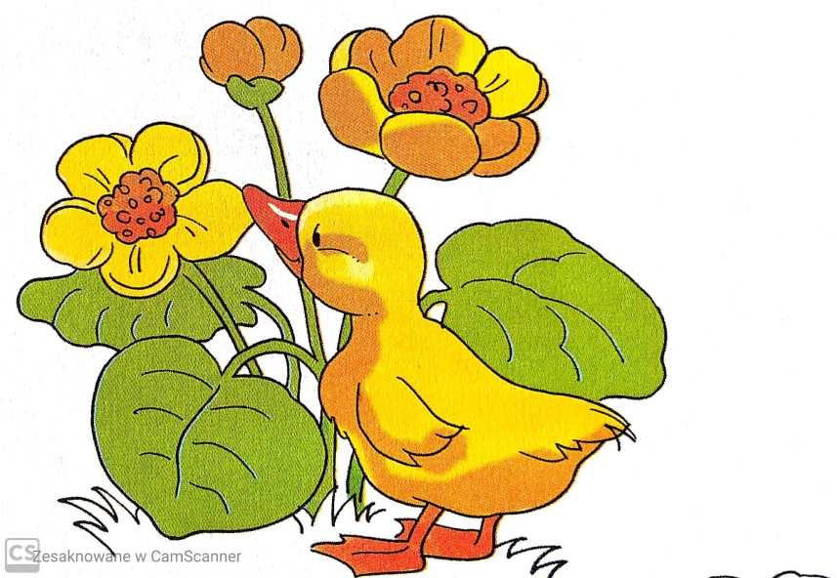
https://www.youtube.com/watch?v=tg18i7AI6oI

MUZYKA
Temat: Rozpoznawanie instrumentów muzycznych.
Rozwiąż zadania:
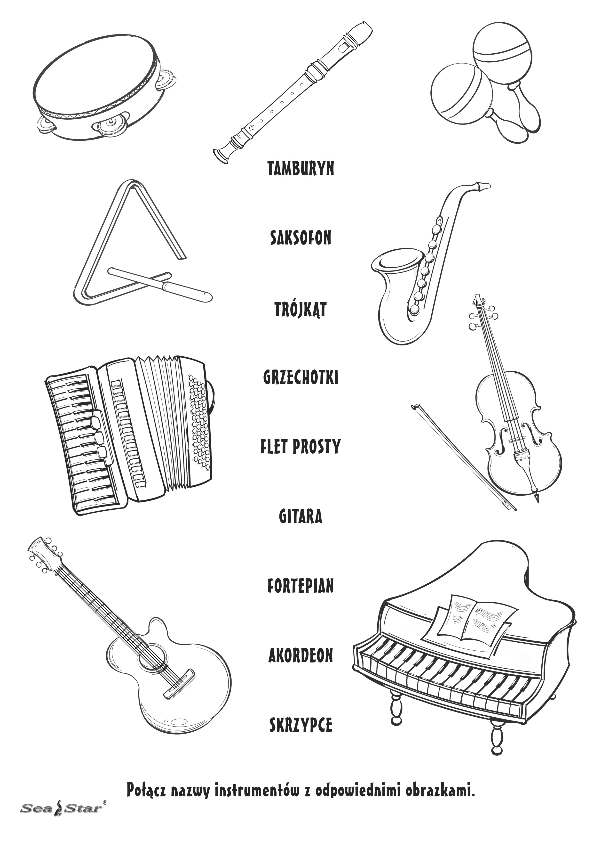

Pokoloruj rysunek i nazwij instrumenty z obrazka:
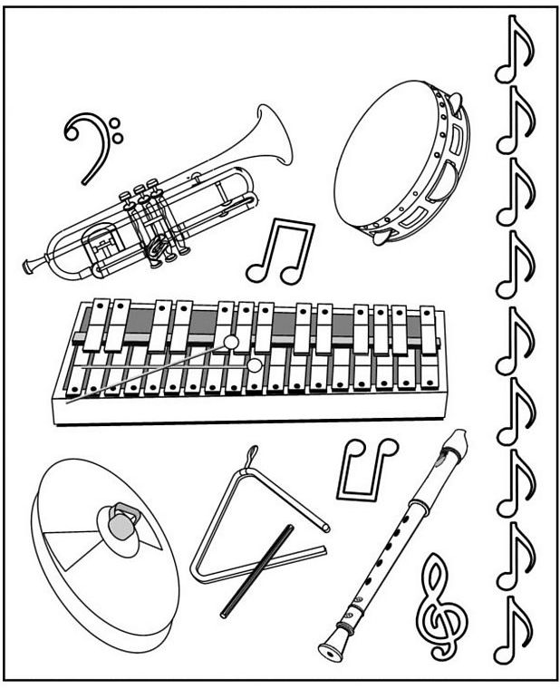
Temat: Nauka słów i melodii piosenki „Lato na dywanie”
Naucz się słów i melodii piosenki:
https://www.youtube.com/watch?v=JY2LxTIkWyQ
Wysłało po nas lato swój dywan latający.
Buchnęło ciepłym wiatrem, ogrzało buzię słońcem.
Drzewami zaszumiało, ptakami zaśpiewało
I nasze ukochane wakacje zawołało.
Ref: Lato, lato, lato, lato baw się z nami.
Lato, lato, lato, bądźmy kolegami.
Lato, lato, lato, lato z przygodami.
Obiecaj, że zawsze zostaniesz już z nami.
Będziemy w morzu pływać i w piłkę grać na plaży.
Piosenki razem śpiewać i razem w nocy marzyć.
I co dzień na dywanie będziemy razem latać.
Do wszystkich najpiękniejszych zakątków tego świata.
Ref: Lato, lato, lato, lato baw się z nami…

Temat: Rozwiązywanie zadań muzycznych – ćwiczenia pamięci.
Rozwiąż karty pracy:
